第2章　细胞工程

**细胞工程的发展历程**

1．1960年，科金用真菌的**纤维素酶**分解番茄根的细胞壁，成功获得了原生质体。（P32）

2．1971年，卡尔森诱导烟草种间**原生质体**融合，获得了第一株体细胞种间杂种植株。（P32）

3．1974年，土壤农杆菌的**Ti**质粒被发现。之后，该质粒应用于植物分子生物学领域，促进了植物细胞工程与分子生物学技术紧密结合。（P32）

4．1951年，张明觉等发现了**哺乳动物精子的获能**现象。（P33）

5．1958年，格登用非洲爪蟾进行**体细胞核移植**实验，成功培育出性成熟个体。同一时期，我国科学家童第周等开展了鱼类细胞核移植工作。（P33）

6．1975年，米尔斯坦和科勒等创立了**单克隆抗体**技术。（P33）

7．2017年，我国科学家首次培育了**体细胞克隆猴**。（P33）

8．细胞工程是指应用细胞生物学、分子生物学和发育生物学等多学科的原理和方法，通过**细胞器**、**细胞**或**组织**水平上的操作，有目的地获得特定的细胞、组织、器官、个体或其产品的一门综合性的生物工程。（P31）

**第1节　植物细胞工程**

**一、植物细胞工程的基本技术**

1．**细胞经分裂和分化后，仍然具有产生完整生物体或分化成其他各种细胞的潜能**，即细胞具有全能性。但是，在生物的生长发育过程中，并不是所有的细胞都表现出全能性，比如，芽原基的细胞只能发育为芽，叶原基的细胞只能发育为叶。这是因为在特定的时间和空间条件下，细胞中的**基因会选择性地表达**。（P34）

2．植物组织培养是指**将离体的植物器官、组织或细胞等，培养在人工配制的培养基上，给予适宜的培养条件，诱导其形成完整植株的技术**（如图）。（P35）

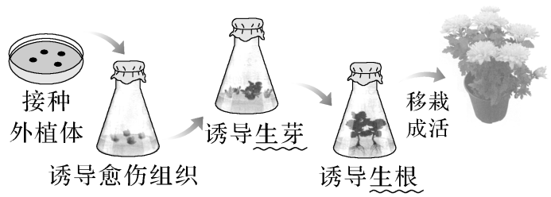

植物组织培养流程图

3．植物细胞一般具有全能性。在一定的**激素和营养**等条件的诱导下，已经分化的细胞可以经过**脱分化**，即**失去其特有的结构和功能，转变成未分化细胞，进而形成不定形的薄壁组织团块**，这称为愈伤组织。愈伤组织能**重新分化成芽、根等器官**，该过程称为**再分化**。植物激素中**生长素**和**细胞分裂素**是启动细胞分裂 、脱分化和再分化的关键激素，它们的浓度、比例等都会影响植物细胞的发育方向。（P35“探究·实践”）

4．诱导愈伤组织期间一般**不需要**光照，在后续的培养过程中，每日需要给予适当时间和强度的光照。（P36“探究·实践”）

5．在进行体细胞杂交之前，必须先利用**纤维素酶**和**果胶酶**去除细胞壁，获得原生质体。（P37）

6．人工诱导原生质体融合的方法基本可以分为两大类——物理法和化学法。物理法包括**电融合法**、**离心法**等；化学法包括**聚乙二醇（PEG）**融合法、**高Ca2＋—高pH**融合法等，融合后得到的杂种细胞再经过诱导可形成愈伤组织，并可进一步发育成完整的杂种植株（如图）。（P37～38）

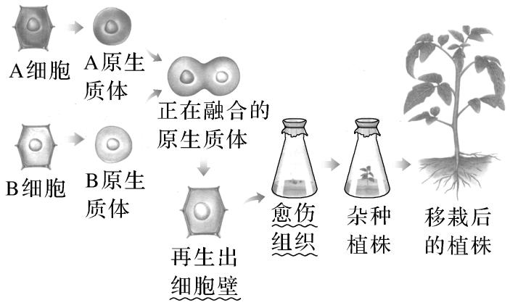

植物体细胞杂交技术流程图

7．植物体细胞杂交技术在打破**生殖**隔离，实现远缘杂交育种，培育植物新品种等方面展示出独特的优势。（P38）

**二、植物细胞工程的应用**

1．用于快速繁殖优良品种的植物组织培养技术，被人们形象地称为植物的**快速繁殖**技术，也叫作微型繁殖技术。它不仅可以高效、快速地实现种苗的**大量**繁殖，还可以**保持优良品种的遗传特性**。（P39）

2．单倍体育种可以先通过**花药（或花粉）**培养获得**单倍体植株**，然后经过**诱导染色体加倍**，当年就能培育出遗传性状**相对稳定**的纯合二倍体植株，这极大地**缩短了育种的年限**，节约了**大量的人力和物力**。（P40）

3．植物细胞培养是指**在离体条件下对单个植物细胞或细胞团进行培养使其增殖的技术**。（P41）

**第2节　动物细胞工程**

**一、动物细胞培养**

1．动物细胞培养是指**从动物体中取出相关的组织，将它分散成单个细胞，然后在适宜的培养条件下，让这些细胞生长和增殖的技术**。（P43）

2．一般来说，动物细胞培养需要满足以下条件。（P43）

3．在体外培养细胞时，必须保证环境是**无菌、无毒**的，即需要对培养液和所有培养用具进行**灭菌**处理以及在**无菌**环境下进行操作。培养液还需要**定期**更换，以便清除**代谢物**，防止**细胞代谢物积累对细胞自身造成危害**。（P44）

4．动物细胞培养所需气体主要有**O2和CO2**。O2是**细胞代谢所必需的**，CO2的主要作用是**维持培养液的pH**。在进行细胞培养时，通常采用培养皿或松盖培养瓶，并将它们置于含有**95%空气和5%CO2**的混合气体的CO2培养箱中进行培养。（P44）

5．动物细胞培养时细胞往往贴附在培养瓶的瓶壁上，这种现象称为**细胞贴壁**。悬浮培养的细胞会因**细胞密度过大**、**有害代谢物积累**和**培养液中营养物质缺乏**等因素而分裂受阻。贴壁细胞在生长增殖时，除受上述因素的影响外，还会发生**接触抑制**现象，即**当贴壁细胞分裂生长到表面相互接触时，细胞通常会停止分裂增殖**。（P44）

6．人们通常将分瓶之前的细胞培养，即动物组织经处理后的初次培养称为**原代**培养，将分瓶后的细胞培养称为**传代**培养。在进行传代培养时，悬浮培养的细胞直接用离心法收集；贴壁细胞需要重新用**胰蛋白酶**等处理，使之分散成单个细胞，然后再用离心法收集。之后，将收集的细胞制成细胞悬液，分瓶培养（如图）。（P45）

7．在一定条件下，干细胞可以分化成其他类型的细胞。干细胞存在于早期胚胎、骨髓和脐带血等多种组织和器官中，包括**胚胎**干细胞和**成体**干细胞等。（P46）

8．2006年，科学家通过体外诱导小鼠成纤维细胞，获得了类似胚胎干细胞的一种细胞，将它称为**诱导多能**干细胞（简称iPS细胞），并用iPS细胞治疗了小鼠的镰状细胞贫血。（P46）

9．科学家已尝试采用多种方法来制备iPS细胞，包括借助载体将**特定基因**导入细胞中，直接将**特定蛋白**导入细胞中或者用小分子化合物等来诱导形成iPS细胞。iPS细胞最初是由**成纤维**细胞转化而来的，后来发现已分化的**T细胞**、**B细胞**等也能被诱导为iPS细胞。（P46“相关信息”）

**抽默3答案：**

**1．细胞器、细胞或组织　2.离体　3.完整生物　各种细胞　4.激素　5.原代　传代　6.选择性地表达　7.纤维素　果胶　8.电融合法　离心法　聚乙二醇(PEG)　9.无菌、无毒　代谢物　10.维持培养液的pH　95%空气和5%CO2**

**二、动物细胞融合技术与单抗隆抗体**

1．动物细胞融合技术（cell fusion technique）就是**使两个或多个动物细胞结合形成一个细胞的技术**。融合后形成的杂交细胞具有原来两个或多个细胞的**遗传信息**。（P48）

2．动物细胞融合与植物原生质体融合的基本原理相同。诱导动物细胞融合的常用方法有**PEG**融合法、**电**融合法和**灭活病毒诱导**法等。（P48）

3．细胞融合技术突破了有性杂交的局限，使**远缘**杂交成为可能。（P48）

4．制备单克隆抗体需要的技术手段：**动物细胞融合**和**动物细胞培养**。制备单克隆抗体的原理：**细胞膜的流动性**和**细胞增殖**。（P49）

5．单克隆抗体制备过程示意图。（P49）

6．第一次筛选的目的是**筛选出杂交瘤细胞**，方法是**用特定的选择性培养基培养**。经过**筛选**后未融合的细胞或者融合后具有同种核型的细胞都会**死亡**，只有融合的**杂交瘤细胞**才能生长。（P49）

7．第二次筛选的目的是**筛选出能产生所需抗体的杂交瘤细胞**，方法是**专一抗体检验**。（P49）

8．抗体——药物偶联物（ADC）通过将细胞毒素与能特异性识别肿瘤抗原的**单克隆抗体**结合，实现了对肿瘤细胞的选择性杀伤。（P50“思考·讨论”）

**三、动物体细胞核移植技术和克隆动物**

1．动物细胞核移植技术是**将动物一个细胞的细胞核移入去核的卵母细胞中，并使这个重新组合的细胞发育成新胚胎，继而发育成动物个体的技术**。（P52）

2．减数分裂Ⅱ中期（MⅡ期）卵母细胞中的“核”其实是**纺锤体—染色体**复合物。文中所说的“去核”是去除该复合物。（P52“相关信息”）

3．哺乳动物核移植可以分为**胚胎**细胞核移植和**体**细胞核移植。由于动物胚胎细胞分化程度**低**，表现全能性相对**容易**，而动物体细胞分化程度**高**，表现全能性**十分困难**，因此动物体细胞核移植的难度明显**高于**胚胎细胞核移植。（P52）

4．下面以克隆高产奶牛为例，来说明体细胞核移植的大致过程（如图）。（P53）

5．目前动物细胞核移植技术中普遍使用的去核方法是**显微操作法**。也有人采用**梯度离心**、**紫外线短时间照射**和**化学物质处理**等方法。这些方法是在**没有穿透卵母细胞透明带**的情况下去核或使其中的**DNA**变性。（P54“相关信息”）

**抽默4答案：**

**1．PEG融合　灭活病毒诱导　2.远缘　3.细胞膜的流动性**

**4．不能　无限增殖　杂交瘤　5.杂交瘤细胞　能产生所需抗体　6.能准确地识别抗原的细微差异，与特定抗原发生特异性结合，并且可以大量制备　7.B细胞自身融合、骨髓瘤细胞自身融合、杂交瘤细胞　细胞融合是随机的　8.既能迅速大量增殖，又能产生专一的抗体　9.MⅡ　显微操作　电融合　重构胚　重构胚　完成细胞分裂和发育进程　基本相同　10.保证核移植动物的核遗传物质全部来自供体细胞**

**第3节　胚胎工程**

**一、胚胎工程的理论基础**

1．胚胎工程是指**对生殖细胞、受精卵或早期胚胎细胞进行多种显微操作和处理，然后将获得的胚胎移植到雌性动物体内生产后代，以满足人类的各种需求**。胚胎工程技术包括**体外受精**、**胚胎移植**和**胚胎分割**等。（P56）

2．在自然条件下，哺乳动物的受精在**输卵管**内完成。（P56）

3．掌握哺乳动物受精的过程（下图）（P57）

4．在精子触及卵细胞膜的瞬间，卵细胞膜外的**透明带**会迅速发生生理反应，阻止**后来的精子进入透明带**。然后，精子入卵。精子入卵后，**卵细胞膜**也会立即发生生理反应，**拒绝其他精子再进入卵内**。（P57）

5．精子入卵后，尾部**脱离**，原有的**核膜破裂**并形成一个新的核膜，最后形成一个比原来精子的核还大的核，叫作**雄原核**。与此同时，精子入卵后被激活的卵子完成减数分裂Ⅱ，排出**第二极体**后，形成雌原核。（P57）

6．多数哺乳动物的第一极体不进行减数分裂Ⅱ，因而不会形成两个第二极体。在实际胚胎工程操作中，常以观察到**两个极体**或者**雌、雄原核**作为受精的标志。（P58“相关信息”）

7．聚集在胚胎一端的细胞形成内细胞团，将来发育成胎儿的**各种组织**；而沿透明带内壁扩展和排列的细胞，称为滋养层细胞，它们将来发育成**胎膜和胎盘**。（P58）

**二、胚胎工程技术及其应用**

1．哺乳动物的体外受精技术主要包括**卵母细胞的采集**、**精子的获能**和**受精**等步骤。（P60）

2．采集到的卵母细胞和精子，要分别对它们进行**成熟培养**和**获能处理**，然后才能用于体外受精。（P60）

3．胚胎移植是指**将通过体外受精及其他方式得到的胚胎，移植到同种的、生理状态相同的雌性动物体内，使之继续发育为新个体的技术**。其中提供胚胎的个体称为“**供体**”，接受胚胎的个体叫“**受体**”。通过任何一项技术（如转基因、核移植和体外受精等）获得的胚胎，都必须移植给受体才能获得后代。（P61）

4．以牛的胚胎移植为例，胚胎移植主要包括**供体、受体的选择和处理**，**配种或人工授精**，**胚胎的收集、检查、培养或保存**，**胚胎的移植**，以及**移植后的检查**等步骤（下图）。（P61）

5．胚胎移植实质上是**早期胚胎在相同生理环境条件下空间位置的转移**。（P62“思考·讨论”）

6．进行胚胎移植的优势是**可以充分发挥雌性优良个体的繁殖潜力**。（62）

7．超数排卵是指应用**外源促性腺激素**，诱发**卵巢排出比自然情况下更多的成熟卵子**。（P62“相关信息”）

8．胚胎分割所需要的主要仪器设备为**体视显微镜**和**显微操作仪**。在进行胚胎分割时，应选择发育良好、形态正常的**桑葚胚或囊胚**，将它移入盛有操作液的培养皿中，然后在显微镜下用**分割针或分割刀**分割。在分割囊胚阶段的胚胎时，要注意将**内细胞团**均等分割。（P62）

9．牛胚胎性别鉴定和分割示意图。（P63）

**抽默5答案：**

**1．生殖细胞　体外受精　胚胎分割　2.输卵管　3.获能　MⅡ期　卵细胞膜　雌、雄原核　4.有丝分裂　透明带　有机物　胎膜和胎盘　胎儿的各种组织　透明带　5.精子的获能　6.同种　生理状态　7.健康的体质　同期发情　超数排卵　人工授精　妊娠　8.促性腺激素　9.早期胚胎在相同生理环境条件下空间位置的转移　10.可以充分发挥雌性优良个体的繁殖潜力**

**11．内细胞团　12.体视显微境　13.①桑葚胚　囊胚　操作液　②发育阶段　直接移植　体外培养　③滋养层**

第4章　生物技术的安全性与伦理问题

**第1节　转基因产品的安全性**

1．对微生物的基因改造是基因工程中研究最早、最广泛和取得实际应用成果最多的领域，这是因为微生物具有**生理结构和遗传物质简单**、**生长繁殖快**、对环境因素**敏感**和容易进行**遗传物质**操作等优点。（P101）

2．在转基因研究工作中，科学家会采取很多方法防止**基因污染**。例如，我国科学家将来自玉米的α­淀粉酶基因与目的基因一起转入植物中，由于α­淀粉酶基因可以阻断淀粉储藏使花粉失去活性，因而可以防止转基因花粉的传播。（P102“相关信息”）

第2节　关注生殖性克隆人

1．生殖性克隆是指**通过克隆技术产生独立生存的新个体**。治疗性克隆是指利**用克隆技术产生特定的细胞、组织和器官，用它们来修复或替代受损的细胞、组织和器官，从而达到治疗疾病的目的**。两者有着本质的区别。（P106）

2．有的伦理学家认为，生殖性克隆人是在人为地制造在心理上和社会地位上都不健全的人，严重地违反了人类**伦理道德**，是克隆技术的滥用。（P107）

3．我国政府一再重申四不原则：不赞成、不允许、不支持、**不接受**任何生殖性克隆人实验。（P108）

4．试管婴儿与设计试管婴儿

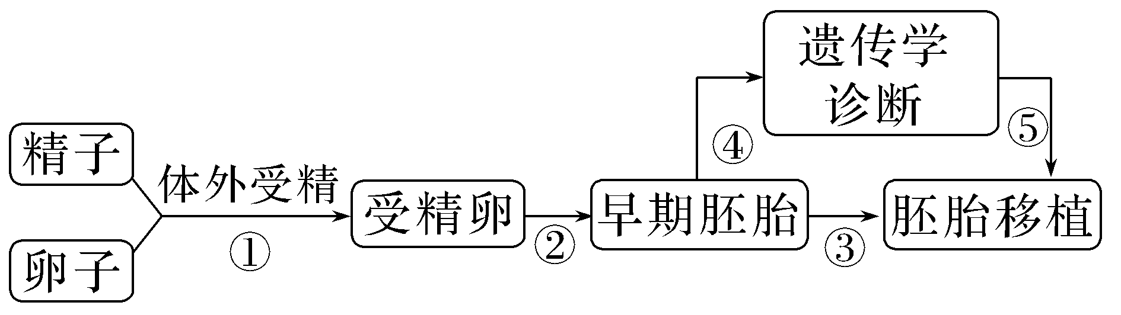

试管婴儿与设计试管婴儿都是有性生殖，都要通过①**体外受精**，并进行②体**外早期胚胎培养**和③**胚胎移植**，不同的是设计试管婴儿胚胎移植前需进行**遗传学诊断**。（P109“思考·讨论”）

**第3节　禁止生物武器**

生物武器包括致病菌类、病毒类和**生化毒剂类**等，例如，天花病毒、波特淋菌、霍乱弧菌和炭疽杆菌都可以用来制造生物武器。生物武器的致病能力强、**攻击范围广**。它可以直接或者通过食物、生活必需品和带菌昆虫等散布，经由呼吸道、消化道和皮肤等侵入人、畜体内，造成大规模伤亡，也能大量损害植物。（P111）